**ئەرەبچە تېكىست ئوقۇغۇچ**

**كۆرۈنمە يۈز لاھىيىسى**

0.1 نەشرى

تۈزگۈچى: ئابدىرازاق

بىلكان شىركىتى يۇمشاق دېتال ئىجادىيەت گۇرۇپپىسى

2011-يىلى 11-ئاي 16-كۈنى

ئۆزگەرتىش خاتىرىسى

|  |  |  |
| --- | --- | --- |
| ئۆزگەرتكۈچى | مەزمۇنى | ۋاقتى |
|  |  |  |
|  |  |  |
|  |  |  |
|  |  |  |
|  |  |  |

مۇندەرىجە

كىرىش سۆز 4

ھۆججەت ئېچىش كۆزنىكى 4

تېكىست كۆرۈش كۆزنىكى 4

تەڭشەش كۆزنىكى 5

# كىرىش سۆز

مەزكور يۇمشاق دىتال ھۆججەت ئېچىش، تېكىست كۆرۈش ۋە تەڭشەشتىن ئىبارەت ئۈچ پارچە كۆرۈنمە يۈزدىن تەركىب تاپقان.

# ھۆججەت ئېچىش كۆزنىكى

بۇ كۆزنەك ئۈچ دانە كۇنۇپكا ۋە بىر ھۆججەت تىزىملىكىدىن تەركىب تاپقان. كۇنۇپكىلار RelativeLayout نىڭ ئىچىدە، ئۇنىڭ ئاستىدا ھۆججەت تىزىملىكىنى كۆرسىتىدىغان ListView بار. بۇلارنىڭ سىرتىدا LinearLayout بار.

LinearLayout: lytOpen

RelativeLayout: lytButtons

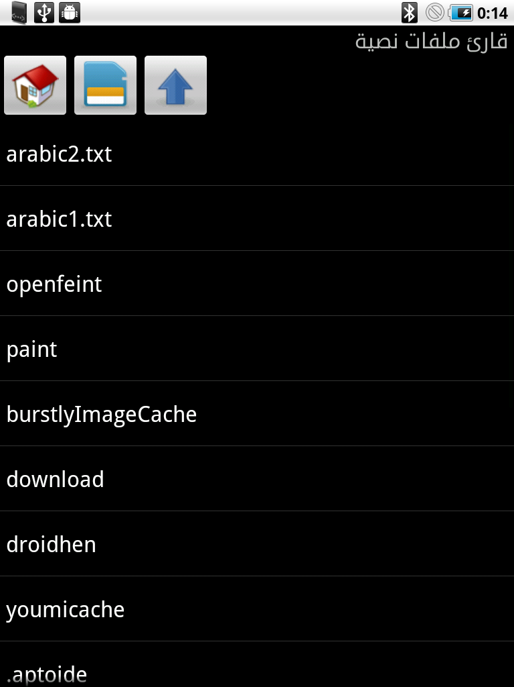ListView: lvFiles

1. كۇنۇپكا

lytButtons نىڭ ئىچىدە:

ئىچكى ساقلىغۇچتىكى ھۆججەتلەرنى ئېچىش

ImageButton: ibInnerMem

سىرتتىن چىتىلغان ساقلىغۇچتىكى

ھۆججەتلەرنى ئېچىش

ImageButton: ibOuterMem

بىر قەدەم چىكىنىش

ImageButton: ibBack

1. تىزىملىك

lvFiles نىڭ ئىچىدە بولىدۇ.

# تېكىست كۆرۈش كۆزنىكى

بۇ كۆزنەك تېكىستنى كۆرسىتىپ بېرىدۇ، بەتكە بۆلمەيدۇ. شۇڭا بۇ كۆزنەك سېيرىلما يۈزلۈك بۇ كۆزنەك بىر TextView نى ئۆزئىچىگە ئالغان ScrollView دىن تۈزىلىدۇ. قۇشۇمچە Menu بار بۇلۇپ ئۇنىڭدا Open, Close, Settings ۋە Exit قاتارلىق Item لار بار.

ScrollView: svText

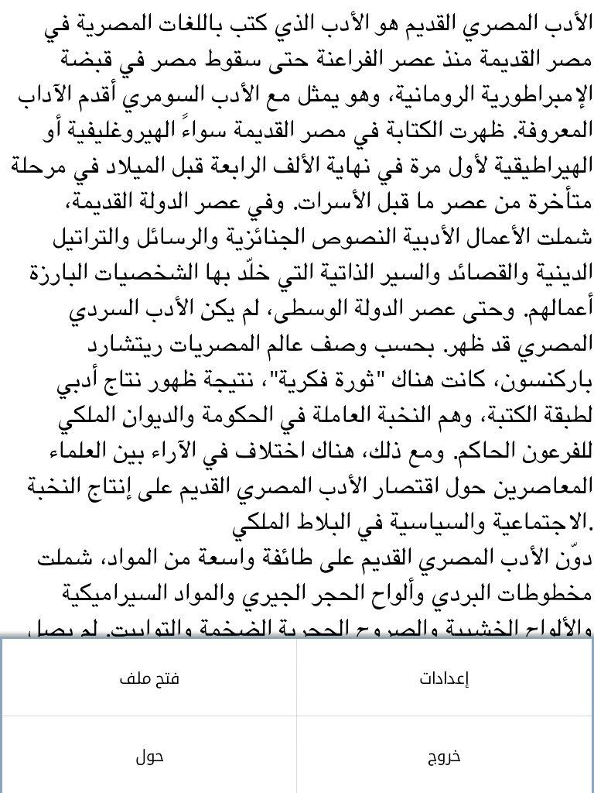

1. تېكىست

TextView: tvText

1. قۇشۇمچە تىزىملىك

Item: itmOpen

Item: itmClose

Item: itmSettings

Item: itmExit

# تەڭشەش كۆزنىكى

بۇ كۆزنەكتە سىستېما تەمىنلىگەن ياكى يۇمشاق دېتال تەمىنلىگەن خەت نۇسخىسىنى تاللاش ئۈچۈن بىر RadioGroup نىڭ ئىچىدە ئىككى دانە RadioButton بار. ئۇنىڭدىن باشقا يەنە ئۈچ دانە Spinner، بىر CheckBox ۋە بىر Button بار.

RelativeLayout: lytSettings

1. سىستېمىدىكى ياكى يۇمشاق 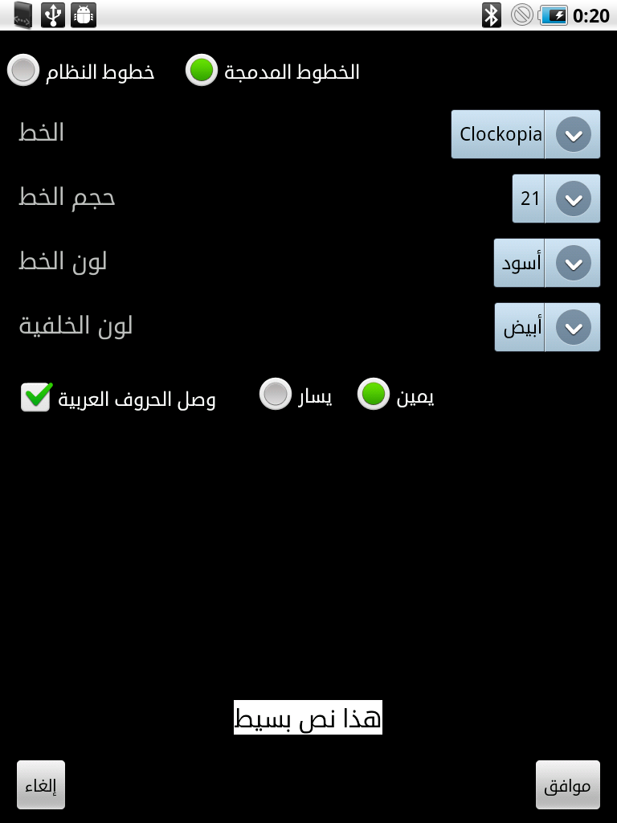دېتالدىكى خەت نۇسخىسىنى تاللاش

RadioGroup: rgFonts

RadioButton: rbSysFont

RadioButton: rbEmbFont

1. باشقا تاللاش تۈرلىرى

Spinner: spnFontFace

Spinner: spnFontSize

Spinner: spnFontColor

Spinner: spnBgColor

1. مۇقىملاش ياكى بىكار قىلىش

Button: btnOK

Button: btnCancel

1. خەتنى باغلاشتۇرۇش

CheckBox: cbReshape

1. خەت يۈنىلىشى: سولدىن ئوڭغا ياكى ئوڭدىن سولغا

RadioButton: rbleft

RadioButton: rbright